**Nytt politihus i Bergen**

**Spørsmål og besvarelse av leverandør**

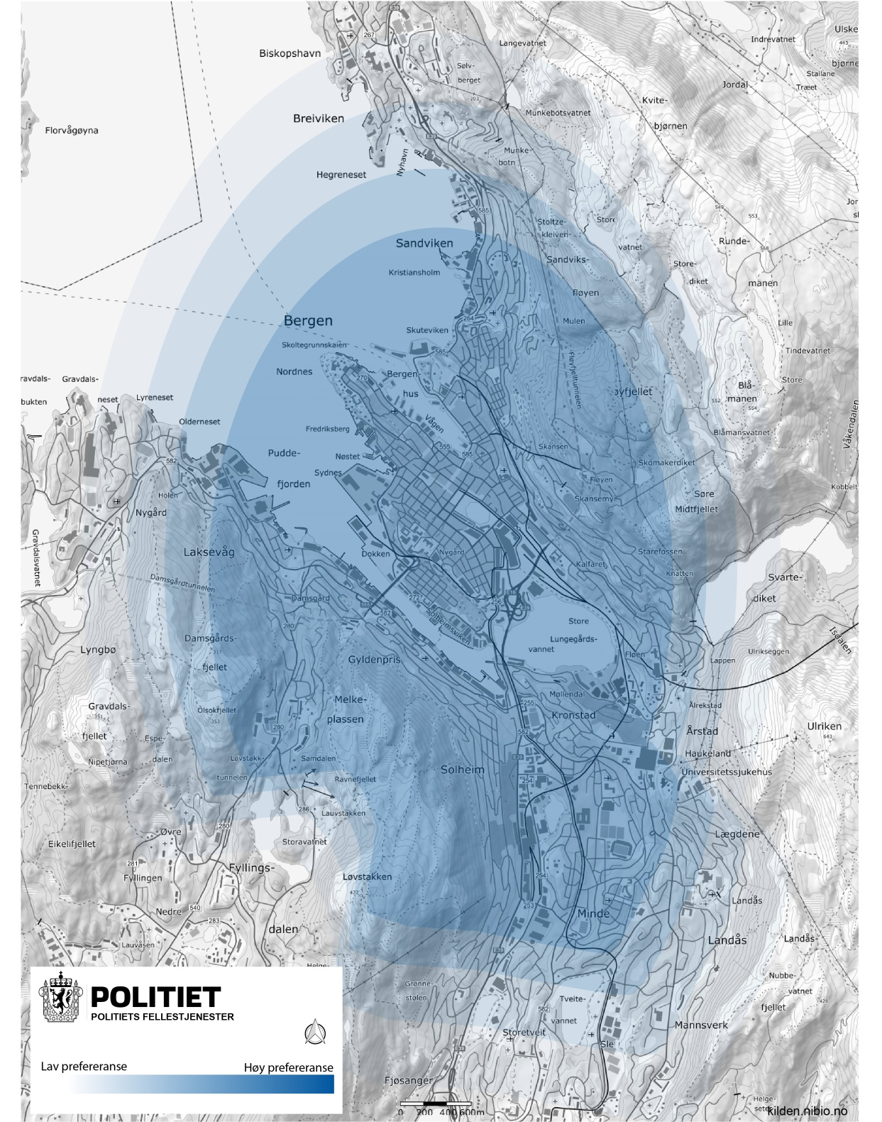

Innhold

Bakgrunn 3

Formål og prinsipper for anskaffelsen 3

Taushetsplikt og konfidensialitet 3

Politiets behov 3

Spørsmål til leverandører 4

Svar 4

# Bakgrunn

Politiet i Bergen har over tid arbeidet med å finne gode løsninger for å kunne dekke politiets behov for arealer når eksisterende leieavtale utgår. Anskaffelse av ny leieavtale må følge Instruks om håndtering av bygge- og leiesaker i statlig sivil sektor, herunder instruksens krav til å følge regulert utredningsprosedyre som del av statens investeringsregime.

Justis og Beredskapsdepartementet har besluttet at ny leieavtale for det nye politihuset i Bergen skal dekkes gjennom leie i markedet når eksisterende leieavtale går ut.

Politiet ønsker gjennom markedssøket å prekvalifisere leverandører til å bli invitert til konkurranse.

Dette skjema skal leveres ferdig utfylt sammen med prospekt som en del av markedssøket.

# Formål og prinsipper for anskaffelsen

Formålet med dette markedsøket er å:

* Få en oversikt over potensielle leverandører og interessenter
* Søke informasjon om mulige fremtidige leieobjekter rehabiliterte eller nybygg
* Få foreløpige estimater av kostnadsbildet/leiepris
* Få innspill fra markedet om særlige forhold som kan påvirke pris og kvalitet, negativt eller positivt
* Få innspill om hvordan utforme krav som gir best forhold mellom pris og ytelser

# Taushetsplikt og konfidensialitet

Informasjon som mottas som svar tilknyttet markedssøket vil bli behandlet som konfidensielle opplysninger i henhold til forvaltningsloven og offentlighetsloven.

Den som melder sin interesse må identifisere informasjon de anser som konfidensielle. Konfidensiell informasjon vil bli unntatt offentlighet i henhold til forvaltningslovens § 13 og vil utelukkende bli brukt for formålet som forutsatt i denne konferansen.

# Politiets behov

Det nye politihuset i Bergen skal være arbeidsted for ca. 750-800 ansatte.

Arealbehovet angitt under er uforbindtlig og vil fortløpende kunne justeres. Politiet har estimert et totalbehov på ca. 20 000 m2 BTA, hvorav 50% utgjør kontorfunksjoner basert på et aktivitetsbasert arbeidsplasskonsept uten særlige sikkerhetskrav.

De øvrige ca. 50% skal dekke areal til brukerspesifikke funksjoner hvor arealene vil kunne kreve noe utvidet sikring. I dette arealet inngår bl.a. avhørsrom, arrest og garasje for politiets tjenestebiler.

# Spørsmål til leverandører

Under er det en fremstilling av spørsmålene politiet ønsker besvart.

Det må leveres en besvarelse per bygg eller tomt.

For ordens skyld opplyses at det ikke er noen plikt til å svare på alle spørsmål i rekkefølge.

Svarene vil bli benyttet til å vurdere gjennomførbarheten av ulike løsninger.

## Leverandørens kontaktperson og kontaktinformasjon

|  |
| --- |
|  |

# Svar

Svar skrives inn fortrinnsvis i dette dokumentet og sendes i retur sammen med prospekt.

Se frist og kontaktinformasjon i annonse.

## Vurderingstema for de enkelte konkrete alternativer

## Navn på alternativ/prospekt

|  |
| --- |
|  |

## Adresse på alternativ/prospekt

|  |
| --- |
|  |

## Dagens eiere av alternativ/prospekt

|  |
| --- |
|  |

|  |  |
| --- | --- |
| **Dimensjoner** | **Beskrivelse** |
| Areal (netto og brutto m2) |  |
| Eierstruktur (AS, fond, NUF ect.) |  |
| Beskriv om bygget er èn eller flerbrukerbygg |  |
| Vernestatus  (Fredede bygninger er ikke aktuelt) |  |
| Reguleringsstatus |  |
| Beskriv fremkommelighet til hovedferdselsårer |  |
| Angi hvilke typer bygg som er nærliggende tomten/bygget; arenaer, shoppingsentre, skoler, barnehager, sykehus evt. andre |  |
| Beskriv om det i nærheten finnes bygg/kilder/virksomheter som oppbevarer stoffer som det er knyttet fare til ved lekkasje og eller eksplosjon. |  |
| Beskriv byggets/tomtens nærhet til evt. damanlegg, sjø, vassdrag, elv etc. og flomrisiko |  |
| Beskriv infrastruktur under bakken til bygget/tomten, i form av veg, jernbane, vann, avløpstunneler m.m. |  |
| Beskriv tomtens/byggets grunnforhold |  |
| Beskriv byggets byggesystem (elementbygg, plassbygd betong bygg, massiv tre bygg, etc.) |  |

## Prisestimater

|  |
| --- |
| Leverandøren bes om å presentere estimater på hva fremtidig leiepris/tomtepris kan bli og i tillegg synligjøre de ulike kostnadsdriverne.  Politiet er ikke frivillig registrert i merverdiavgiftsregisteret og leiepris oppgis uten tillegg for mva. Anslaget er ikke bindene. Vennligst synliggjør det som beregnes, forutsetninger og forbehold.  Leverandøren bes om å presentere estimater på felleskostnader. |
| **Leverandørens beskrivelse:** |

## Anbefalte justeringer

|  |
| --- |
| Videre ønskes det en oversikt over hvilke elementer i krav over som er sterkt prisdrivende. Eksempelvis krav til sikkerhet, tjenestenivå eller andre forhold. Dersom leverandøren ser forhold som kan påvirke prisen eller kvaliteten vesentlig oppfordres det til å redegjøre for dette i besvarelsen. Hvis leverandøren eksempelvis ser at mindre justeringer av krav kan få stor effekt på pris uten at det i vesentlig grad påvirker effekten av tiltaket bes dette beskrevet med priseffekt. |
| **Leverandørens beskrivelse:** |

## Tidslinje

|  |
| --- |
| Leverandøren bes om å beskrive hvordan og hvor raskt tiltaket kan etableres etter at eventuell kontrakt er tildelt. |
| **Leverandørens beskrivelse:** |

## Andre forhold

|  |
| --- |
| Her bes leverandøren beskrive andre forhold som ikke er dekket av spørsmålene ovenfor. Eksempelvis kapasitet som ikke er etterspurt eller forhold som er oversett, eller anbefalinger. |
| **Leverandørens beskrivelse:** |